|  |
| --- |
| https://lh6.googleusercontent.com/QcftzNtI05T0Y6fjdSh1Rr2rt8oqZ1IvnLvbn1jLJ7CCyteVir3k-xBLv4SL1wAgWJsRhmmJSR0UW-RP63_GQenE4vVWv05BRoZTsmIcBccVTnfxwmsnNMvjg599x9SqZd8E3dkd |
| МИНОБРНАУКИ РОССИИ |
| Федеральное государственное бюджетное образовательное учреждение  высшего образования  **«МИРЭА - Российский технологический университет»**  **РТУ МИРЭА** |

Институт Информационных Технологий (ИТ)

Кафедра Инструментального и Прикладного Программного Обеспечения (ИиППО)

|  |  |
| --- | --- |
| **ОТЧЕТ ПО ПРАКТИЧЕСКОЙ РАБОТЕ №1** | |
| **по дисциплине** | |
| «Программное обеспечение интеллектуальных систем» | |
|  | |
| Выполнил студенты группы ИКБО-13-17 | Николаев Н.С. |
| Принял преподаватель | Волков М.Ю. |

|  |  |  |
| --- | --- | --- |
| Практическая работа выполнена |  | «____»_______2020 г. |
|  |  |  |
| «Зачтено» |  | «____»_______2020 г. |

Москва, 2020 г.

**Оглавление**

Цель работы 3

Задание 3

Ход работы 4

Заключение 8

Список использованных источников 9

# Цель работы

Написать линейные программы на языке функционального программирования Scheme. Нужно написать реализацию трех задач. Программы должны обеспечивать интерактивный ввод данных с помощью read и вывод с помощью display или другими способами.

# Задание

1. Написать программу вычисления объема куба. Ниже приведен рекомендуемый вид экрана во время выполнения программы (данные, введенные пользователем, выделены полужирным шрифтом (указаны лишь переменные)).

       Вычисление объема куба.

       Введите длину ребра (см) и нажмите клавишу <Enter> = а

       Объем куба: v  куб.см.

3. Написать программу вычисления стоимости покупки, состоящей из нескольких тетрадей и карандашей. Ниже приведен рекомендуемый вид экрана во время выполнения программы (данные, введенные пользователем, выделены полужирным шрифтом (указаны лишь переменные)).

       Вычисление стоимости покупки.

       Введите исходные данные:

       Цена тетради (руб.) = ct

       Количество тетрадей = kt

       Цена карандаша (руб.) = ck

       Количество карандашей = kk

       Стоимость покупки: s  руб.

5. Написать программу вычисления сопротивления электрической цепи, состоящей из двух параллельных соединенных сопротивлений. Ниже приведен рекомендуемый вид экрана во время выполнения программы (данные, введенные пользователем, выделены полужирным шрифтом (указаны лишь переменные)).

       Вычисление сопротивления электрической цепи.

       Введите исходные данные:

       Величина первого сопротивления (Ом) = R1

       Величина второго сопротивления (Ом)= R2

       Сопротивление цепи: R Ом

# Ход работы

В ходе данной практической работы необходимо было написать три программы с использованием интерактивных элементов (ввода данных), а также с отображения данных методами функционального языка программирования Scheme. В качестве одной из вариаций этого языка был выбран Racket, в комплект поставки которого входит интерпретатор языка и интегрированная среда разработки DrRacket.

Все функции и методы в языке программирования Racket записываются в круглых скобках, что является сигналом для интерпретатора, что это функция, которая должна быть исполнена. Таким образом производится и объявление переменных, и ввод данных, вывод, и выполнение функций, объявленных самим программистом.

В качестве ввода использовалась функция (read), для вывода данных была использована функция printf, которая является функция вывода с помощью управляющих символом, например, перенос строки с помощью ‘\n’ или вывод переменных с указанием их места расположения с помощью ‘~a’.

Для объявления функций и переменных используется функция define, для определения функции необходимо дополнительно прописать в круглых скобках название и передаваемые параметры (без указания типа, т.к. Racket нестрого типизированный язык программирванния).

Кроме этого, при выполнении любых арифметических операций используется польская запись (префиксная), которая подразумевает, что все знаки операций записываются перед одним или двумя операндами (в зависимости от вида операции, бинарная или унарная), надо которыми будет произведена арифметическая операция.

Важное отметить, что в начале каждой программы необходимо подключить пакет команд языка программирования Racket, с помощью команды #lang racket. Таким образом, интерпретатор понимают, какой язык необходимо подключить.

В качестве задания на выполнение были выбраны задания под номерами 1, 3 и 5. Задания описаны и выполнены в указанном порядке.

В задании №1 объем куба считается возведением стороны фигуры в куб. Данная операция была выполнена с помощью простого перемножения стороны куба на саму себя два раза. В листинге 1 изображен код задания №1 на языке программирования Racket.

Листинг 1.

#lang racket

(define (cube a)

( * a a a)

)

(define (print_volume_cube)

(printf "Вычисление объема куба\n")

(printf "Введите длину ребра (см) и нажмите клавишу <Enter> = ")

(define a (read))

(printf (string-append "Объем куба ~a" " куб. см\n") (cube a))

)

(printf "НИКОЛАЕВ НИКИТА СЕРГЕЕВИЧ - ИКБО-13-17 - ПРАКТИКА 1 - ЗАДАНИЕ 1\n")

(print_volume_cube)

На рисунке 1 изображено выполнение программы по заданию №1.

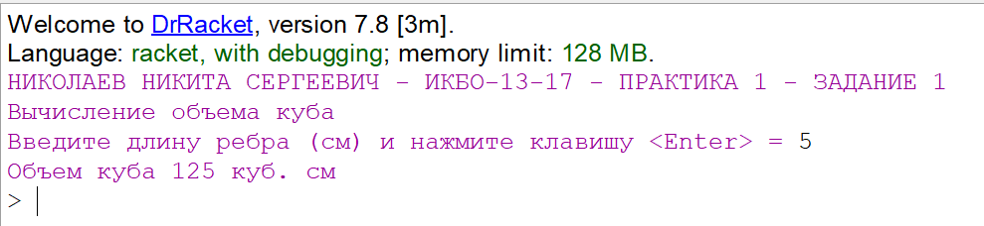

Рисунок 1 – Выполнение программы из задания №1

В задании №3 необходимо было осуществить сумму перемножений между ценой конкретного канцтовара и его количество, все эти данные вводит пользователь программы. В листинге 2 продемонстрирован код задания №3.

Листинг 2.

#lang racket

(define (sum_shop_items_price ct kt ck kk)

(+ (* ct kt) (* ck kk))

)

(printf "НИКОЛАЕВ НИКИТА СЕРГЕЕВИЧ - ИКБО-13-17 - ПРАКТИКА 1 - ЗАДАНИЕ 3\n")

(printf "Вычисление стоимости покупки\n")

(printf "Введите исходные данные:\n")

(printf "Цена тетради (руб.) = ")

(define ct (read))

(printf "Количество тетрадей = ")

(define kt (read))

(printf "Цена карандаша (руб.) = ")

(define ck (read))

(printf "Количество карандашей = ")

(define kk (read))

(printf "Стоимость покупки: ~a руб." (sum_shop_items_price ct kt ck kk) )

На рисунке 2 изображено выполнение программы для задания №3.

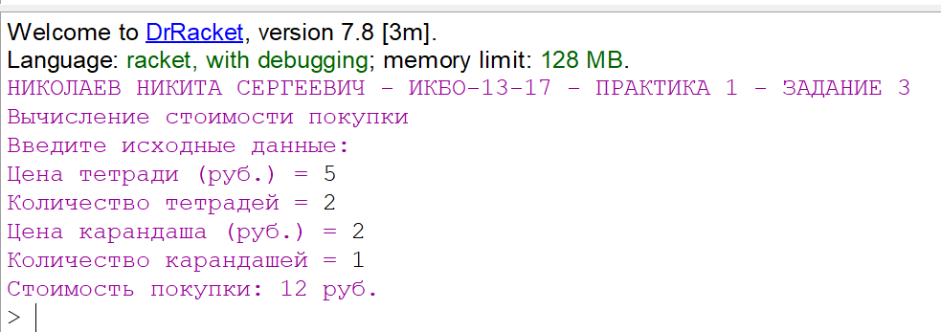

Рисунок 2 – Выполнение программы из задания №3

В задании №5 необходимо было вычислить итоговое сопротивление электрической цепи с параллельным соединением (даны два сопротивления, верхнее и нижнее). Для подсчёта данного значения необходимо произведение сопротивлений поделить на их сумму, полученное число и будет итоговым сопротивлением. В листинге 3 показан код задания №5.

Листинг 3.

#lang racket

(define (calculate_resistance R1 R2)

( / (* R1 R2) (+ R1 R2) )

)

(printf "НИКОЛАЕВ НИКИТА СЕРГЕЕВИЧ - ИКБО-13-17 - ПРАКТИКА 1 - ЗАДАНИЕ 5\n")

(printf "Вычисление сопротивления электрической цепи\n")

(printf "Введите исходные данные:\n")

(printf "Величина первого сопротивления (ОМ) = ")

(define R1 (read))

(printf "Величина второго сопротивления (ОМ) = ")

(define R2 (read))

(printf "Сопротивление цепи: ~a Ом" (calculate_resistance R1 R2) )

На рисунке 3 продемонстрировано выполнение программы для задания 5.

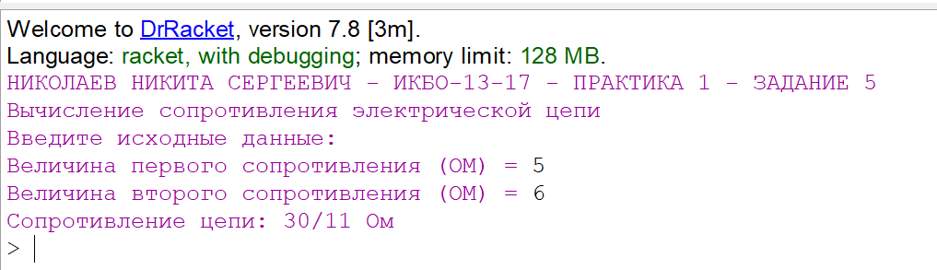

Рисунок 3 – Выполнение программы из задания №5

# Заключение

В данной практической работе были написаны три программы на языке Scheme с интерактивным вводом данных с помощью read и вывод с помощью внутренних средства языка программирования, изучены базовые конструкции языка, а также применена концепция функционального программирования, зафиксировано выполнение заданий.

# Список использованных источников

1. Системы искусственного интеллекта: Практический курс: Учеб. по-собие для вузов / В. А. Чулюков [и др.]. — М.: БИНОМ. Лаборатория знаний, 2012. — 292 с.: ил. — (Адаптивные и интеллектуальные си-стемы). — Библиогр.: с. 263-265 (68 назв.) ISBN 978-5-94774-731-7 (шифр в библиотеке МИРЭА 004 С40)
2. Полищук, М.В. Интеллектуальные информационные системы: учеб. пособие. [Электронный ресурс]: Учебные пособия / М.В. Полищук, А.Д. Хомоненко. — Электрон. дан. — СПб. : ПГУПС, 2015. — 47 с. — Режим доступа: http://e.lanbook.com/book/66396
3. Болотова, Л.С. Системы искусственного интеллекта: модели и тех-нологии, основанные на знаниях. [Электронный ресурс]: Учебники — Электрон. дан. — М.: Финансы и статистика, 2012. — 664 с. — Режим доступа: http://e.lanbook.com/book/65936
4. Ботуз, С.П. Интеллектуальные интерактивные системы и технологии управления удаленным доступом. (Методы и модели управления процессами защиты и сопровождения интеллектуальной собственно-сти в сети Internet/Intranet). [Электронный ресурс]: Учебные пособия — Электрон. дан. — М. : СОЛОН-Пресс, 2014. — 340 с. — Режим доступа: http://e.lanbook.com/book/64978
5. Зинченко, Л.А. Бионические информационные системы и их практи-ческие применения. [Электронный ресурс] / Л.А. Зинченко, В.М. Ку-рейчика, В.Г. Редько. — Электрон. дан. — М. : Физматли